BYĆ FAJNYM CZŁOWIEKIEM SUPERMOC NA MEDAL.

Koledzy mówią o nim: „Dla Niego nie ma rzeczy niemożliwych”, „ Nigdy nie bagatelizuje problemów klienta”, „Zawsze można na Niego liczyć”, „Niedoceniony superbohater”.
Słysząc te słowa rumieni się i odpowiada: „Superbohater?, ja tego nie czuję, to wysoce na wyrost...”

Z Marcinem Okoniewskim, zwycięzcą w plebiscycie „Poszukiwany, poszukiwana”, w którym wybieraliśmy pracownika roku Hettich Polska, rozmawia Wioletta Stern.

Wioletta Stern: Zacznijmy od tego, od jak dawna jesteś w firmie Hettich i jakie to uczucie dowiedzieć się, że współpracownicy dostrzegają w Tobie superbohatera ?
Marcin Okoniewski: W naszej firmie pracuję od lipca 2007. Jest mi niezmiernie miło, że współpracownicy postrzegają mnie w ten sposób. To określenie jednak mnie trochę uwiera. Jako fan piłki nożnej posłużę się analogią sportową: nigdy nie chciałem być napastnikiem, który staje się gwiazdą, bo strzela gole. Mi wystarcza zwykła satysfakcja z faktu, że to z mojego podania padła bramka :-) Jeśli ja jestem superbohaterem, to tak samo w moich oczach superbohaterami są moi koledzy i koleżanki z pracy. Wspólnie robimy wszystko, by wygrać każdy „mecz”, a bywa czasem naprawdę niełatwo.

W.S.: W firmie Hettich pracujesz w dziale Customer Service, gdzie kontakty opierają się głównie na telefonach i mailach. A jednak klienci często wspominają jak bardzo cenią sobie Twoją pomoc oraz życzliwość, którą bezinteresownie się dzielisz. Na czym dokładnie polega Twoja praca oraz skąd w Tobie takie pokłady cierpliwości i profesjonalizmu we współpracy z innymi ludźmi?
M.O.: Nie ukrywam, że bywa ciężko. Moja praca to szereg zadań, których końcowym efektem ma być to, że zamówiony towar dotrze na czas do klienta. Różne rzeczy się dzieją po drodze: problemy z transportem, opóźniona dostawa. Ale staram się nie przenosić emocji na klientów i współpracowników. Mam to szczęście, że zawsze mogę liczyć na wsparcie koleżanek i kolegów. Tworzymy bardzo zgrany i życzliwy sobie zespół, wspieramy się wiedzą i pozytywnym nastawieniem. W moim odczuciu, zostały mi stworzone komfortowe warunki do pracy. To bardzo pomaga.

W.S.: Jaki jest Twój sposób na radzenie sobie ze stresem? Z własnego doświadczenia wiem, jak trudno czasem zachować pozytywne reakcje na drugiego człowieka, gdy w kalendarzu gonią nas terminy, a telefon wciąż dzwoni. Co sprawia, że nie gubisz w sobie uśmiechu, który zapisuje się w sercach innych ludzi?
M.O.: Pozytywnym nastawieniem i uśmiechem można łatwo rozładować złe emocje. Zawsze staram się wysłuchać klienta i poważnie podejść do problemu. Na tym opieram moje relacje z ludźmi. Słucham i to jest klucz do dobrej rozmowy. Wiele rzeczy zależy w naszym życiu od tego jak zachowa się wobec nas człowiek, który stoi naprzeciwko. Zawsze staram się być tym kogo chciałbym spotkać po drugiej stronie. I to często wystarcza.

W.S.: Ponieważ jesteśmy na początku Nowego Roku zapytam jeszcze: jakie cele zawodowe sobie wyznaczasz na rok 2023?
M.O.: Dalej chcę się rozwijać, uczyć. Koledzy z Działu Technicznego zawsze mają dla mnie czas na to żeby wyjaśnić wszelkie zagadnienia, przekazać wiedzę, przeszkolić. To samo mogę powiedzieć o naszym dziale IT, kierowniczce i najbliższych współpracownikach z działu Customer Service. Firma organizuje nam szkolenia, które są lub będą nam przydatne w pracy, ale nie tylko. Dzięki temu mogę nadrabiać braki wiedzy i umiejętności. Od jakiegoś czasu obiecuję sobie, że zrobię patent sternika motorowego. Ale na razie to melodia przyszłości.

W.S.: Co Cię inspiruje?
M.O.: Inspiruje mnie wiele rzeczy. Można powiedzieć, że każdy dzień, każde nowe zadanie. Uwielbiam morze i sporty wodne. Jednak moją największą pasją jest piłka nożna. To miłość na całe życie, a każdy ważny mecz urasta do rangi święta. Inspirują mnie też ludzie, Ci, którzy osiągnęli lub próbują osiągnąć sukces dzięki swojej ciężkiej i systematycznej pracy. Ludzie, którzy mają poczucie humoru. Ludzie, których mądrość wynika z ich doświadczenia. To oni są dla mnie największą inspiracją.

W.S.: Czy dostrzegasz wokół siebie takich, którzy jak Ty mają w sobie moc tworzenia dobrych relacji w świecie, w którym coraz częściej człowiekowi daleko do drugiego człowieka?
M.O.: Oczywiście. W swoim otoczeniu dostrzegam wiele takich osób. Pracują w naszej firmie. Każdego dnia spotykamy się na korytarzu, w kuchni i wymieniamy kilka słów w drodze do codziennych obowiązków. Gdy się zdarzają sytuacje awaryjne, zawsze wiem, że mogę na nich liczyć. Taki zespół to duża wartość dodana w pracy.

W.S.: To prawda. W pełni się z Tobą zgadzam.

Dziękuję Ci za rozmowę, która przypomniała nam, że być fajnym człowiekiem to czasem więcej znaczy niż mieć moc, która urasta do rangi superbohatera :-). Może na sam koniec masz dla nas jakąś wskazówkę?

M.O.: Ze wskazówek to może: zawsze starać się wykonywać swoją pracę najlepiej jak się potrafi i utrzymywać pogodę ducha. Nie poddawać się przeszkodom i się uśmiechać, bo to zawsze gwarantuje lepszy dzień :-).

W dziale prasowym na stronie www.hettich.com można pobrać następujące zdjęcia, menu: Prasa:

Zdjęcia
Podpisy pod zdjęciem
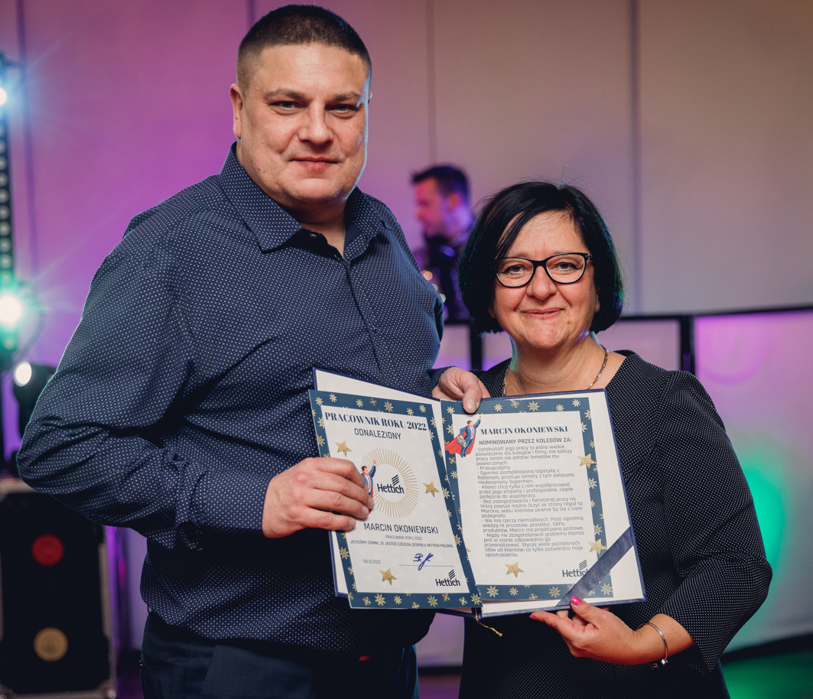

PR012023_a
Prezes Zarządu Hettich Polska Beata Lasota i Pracownik Roku 2022 Marcin Okoniewski

O Hettich
Firma Hettich, założona w 1888 roku, jest jednym z największych producentów okuć meblowych na świecie. Od ponad 125 lat pozostajemy firmą rodzinną i dostarczamy produkty, które są zalążkiem nowych trendów w meblarstwie. Badamy trendy i wdrażamy rozwiązania, które w najlepszy z możliwych sposobów na nie odpowiadają. W prawie 80 krajach wraz z 7400 współpracownikami wspólnie dążymy do jednego celu: rozwoju inteligentnej techniki do mebli. Bo technika do mebli to nasza pasja. Fascynujemy i inspirujemy nią ludzi na całym świecie.

